МДК.01.01. Конструкция, техническое обслуживание и ремонт подвижного состава (электроподвижной состав)
Преподаватель Кальянова Елена Васильевна
Ответы на задания отправлять на электронную почту: Kalynovalena77@gmail.ru
Экзамен по МДК проводится в форме письменного ответа на билеты.
В каждом билете проверяются результаты освоения З1, З3, ДЗ4-ДЗ9, У1, У2, ДУ7-ДУ10.

Билет № 1
- По рисунку опишите конструкцию автосцепного устройства

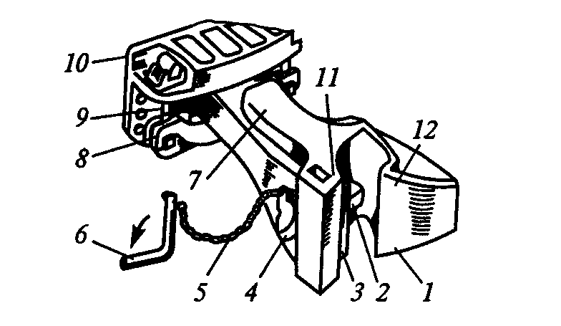
2. Тепловоз ТЭМ2 поставлен на планово-предупредительный ремонт ТР-1. Необходимо провести промежуточную ревизию букс:
а) перечислите инструменты и приспособления необходимые для выполнения работ.
б) составьте последовательность технологических операций выполнения работы.
в) какие правила техники безопасности необходимо соблюдать при работе.

- При внешнем осмотре электрической машины наблюдается выкрашивание компаундной массы, назовите причину и способ устранения данной неисправности.

Билет № 2
- По рисунку опишите конструкцию колесной пары
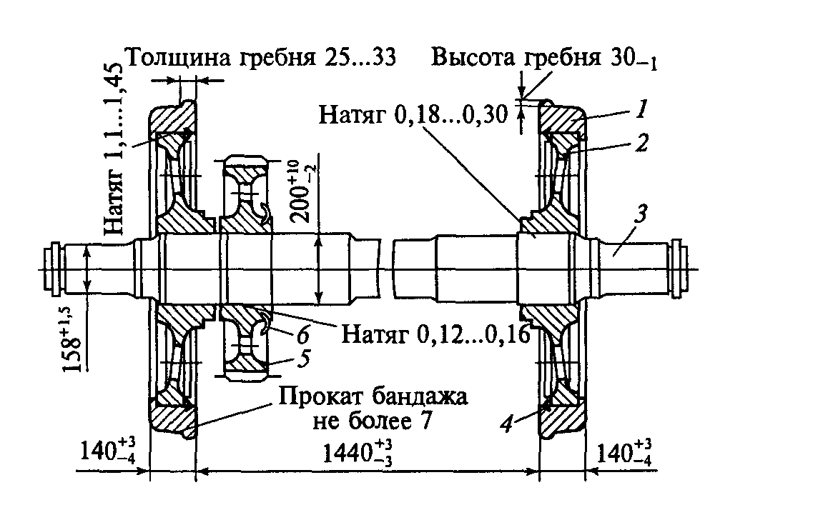
2. Тепловоз ТЭМ2 поставлен на планово-предупредительный ремонт ТР-1. Необходимо провести ревизию зубчатой передачи:
а) перечислите инструменты и приспособления необходимые для выполнения работ.
б) составьте последовательность технологических операций выполнения работы.
в) какие правила техники безопасности необходимо соблюдать при работе.
3. При проверке топливной системы топливоподкачивающий насос не создает нормального давления, назовите причину и способ устранения данной неисправности.

Билет № 3
- По рисунку опишите конструкцию кузова
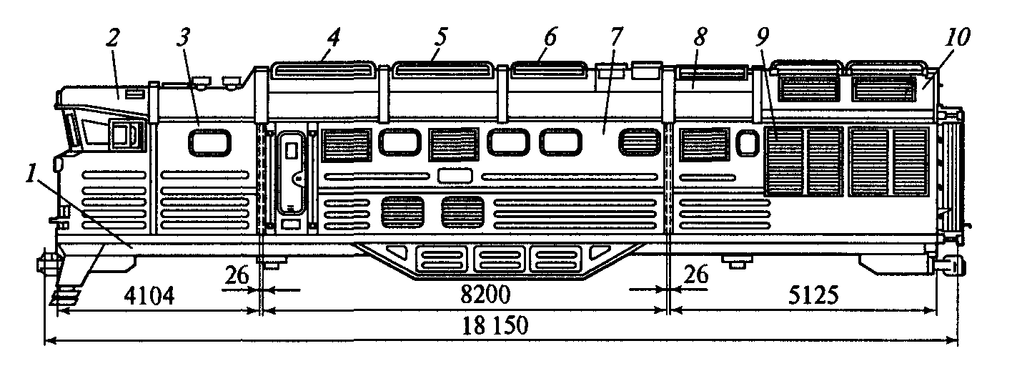
2. Для выполнения ремонта рессорного подвешивания необходимо его разобрать:
а) перечислите инструменты и приспособления необходимые для выполнения работ.
б) составьте последовательность технологических операций выполнения работы.
в) какие правила техники безопасности необходимо соблюдать при работе.
3. При работе дизеля под нагрузкой возникают хлопки, сопровождающиеся резким снижением надувочного воздуха, назовите причину и способ устранения данной неисправности.

Билет № 4
- По рисунку опишите конструкцию челюстной буксы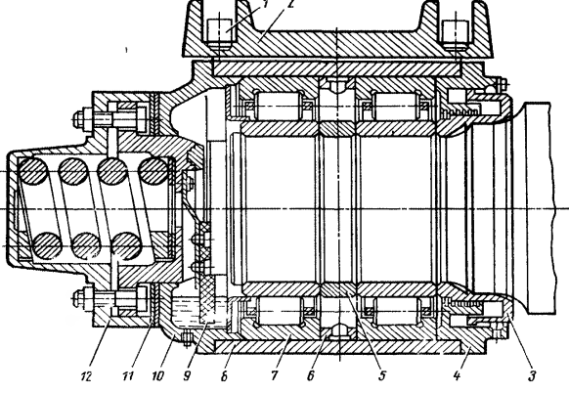

2. На планово-предупредительном ремонте ТР-1 необходимо осмотреть и при необходимости выполнить ремонт шатунно-поршневой группы:
а) перечислите инструменты и приспособления необходимые для выполнения работ.
б) составьте последовательность технологических операций выполнения работы.
в) какие правила техники безопасности необходимо соблюдать при работе.
3. При внутреннем осмотре электрической машины щётки искрят, наблюдается почернение каждой второй или третьей пластины коллектора, назовите причины и способы устранения данной неисправности.

Билет № 5
1. По рисунку опишите конструкцию тележки, дайте ее характеристику
- 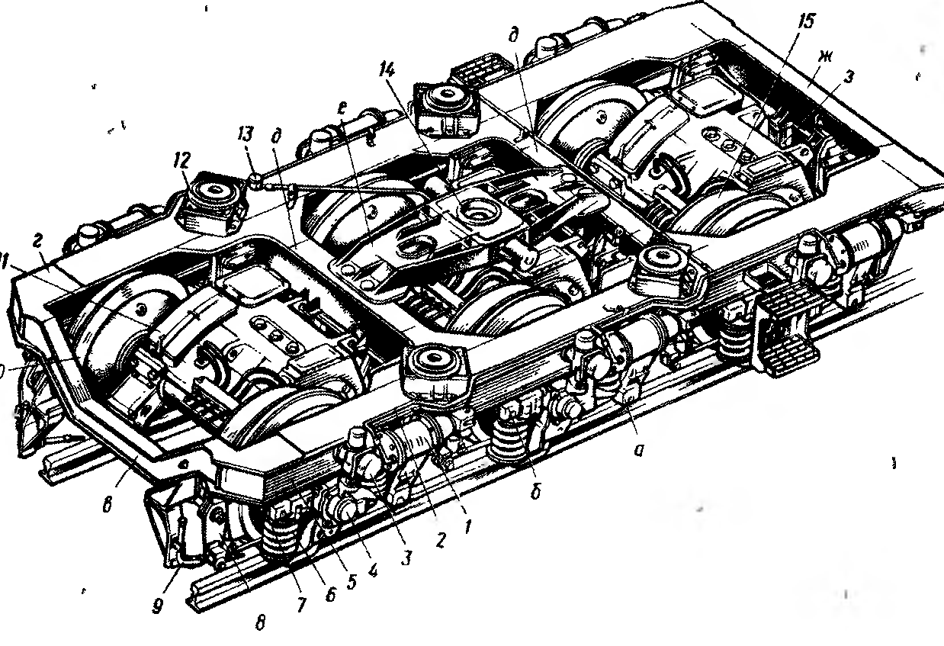

2. Локомотив поставлен на планово-предупредительный ремонт ТР-Необходимо провести освидетельствование колесных пар:
а) перечислите инструменты и приспособления необходимые для выполнения работ.
б) составьте последовательность технологических операций выполнения работы.
в) какие правила техники безопасности необходимо соблюдать при работе.
3. При работе дизеля наблюдается появление давления в картере, выход дыма из заливочной горловины, назовите причины и способы устранения данной неисправности.
Билет № 6
- По рисунку опишите конструкцию тележки, дайте ее характеристику
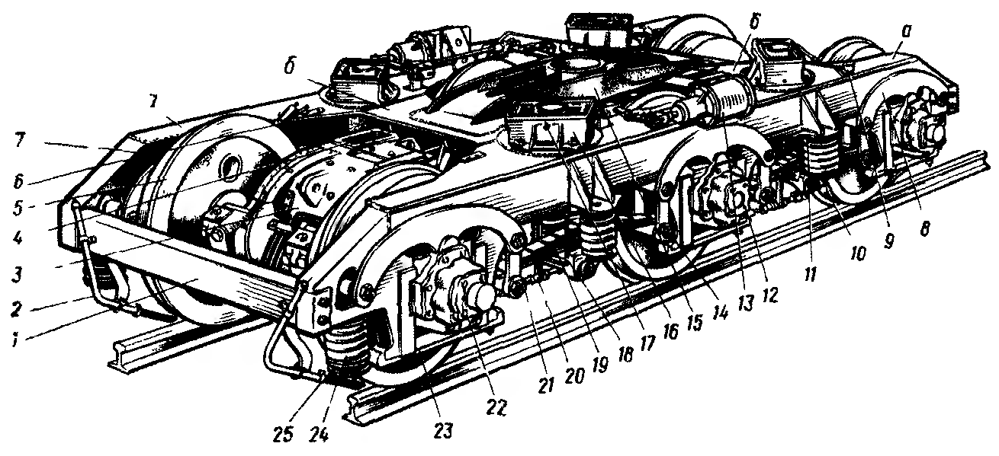
2. Тепловоз 2ТЭ10М поставлен на планово-предупредительный ремонт ТР-1. Необходимо провести ревизию моторно-осевых подшипников:
а) перечислите инструменты и приспособления необходимые для выполнения работ.
б) составьте последовательность технологических операций выполнения работы.
в) какие правила техники безопасности необходимо соблюдать при работе.
3.При работе дизеля наблюдается снижение давления масла, назовите причины и способы устранения данной неисправности.

Билет № 7
- По рисунку опишите конструкцию рессорного подвешивания
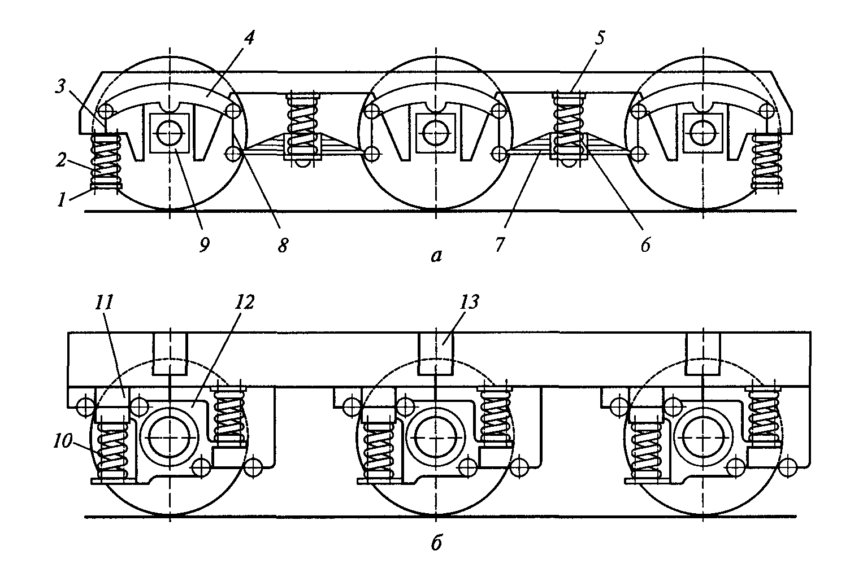
2. На планово-предупредительном ремонте ТР-3 после выкатки колесно-моторного блока необходимо его разобрать:
а) перечислите инструменты и приспособления необходимые для выполнения работ.
б) составьте последовательность технологических операций выполнения работы.
в) какие правила техники безопасности необходимо соблюдать при работе.
3.При работе дизеля в расширительно баке по водомерному стеклу видно наличие в воде масла, назовите причины и способы устранения данной неисправности.

Билет № 8
- По рисунку опишите устройство и принцип работы топливной системы тепловоза ТЭМ2
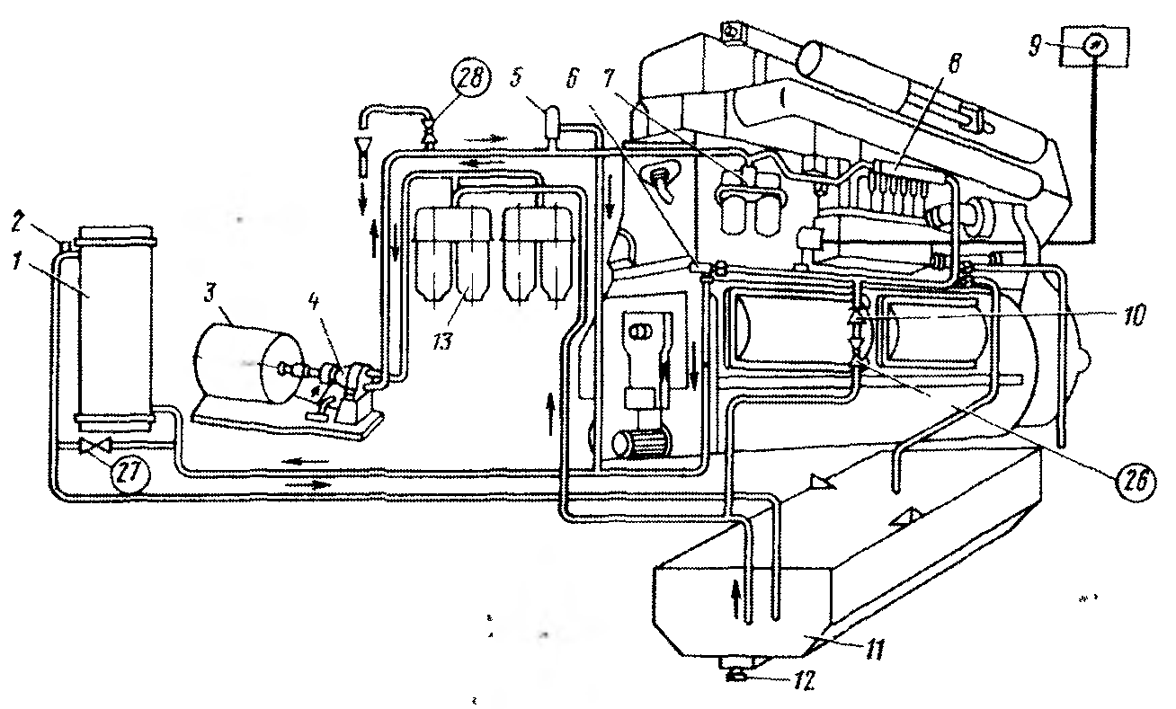
2. Тепловоз 2ТЭ0М поставлен на планово-предупредительный ремонт ТР-3. Необходимо осуществить выкатку колесно-моторного блока:
а) перечислите инструменты и приспособления необходимые для выполнения работ.
б) составьте последовательность технологических операций выполнения работы.
в) какие правила техники безопасности необходимо соблюдать при работе.
3.При работе дизеля наблюдается дымный выпуск газов белого или голубого цвета, назовите причины и способы устранения данной неисправности.

Билет № 9
- По рисунку опишите устройство и принцип работы масляной системы тепловоза 2ТЭ10М
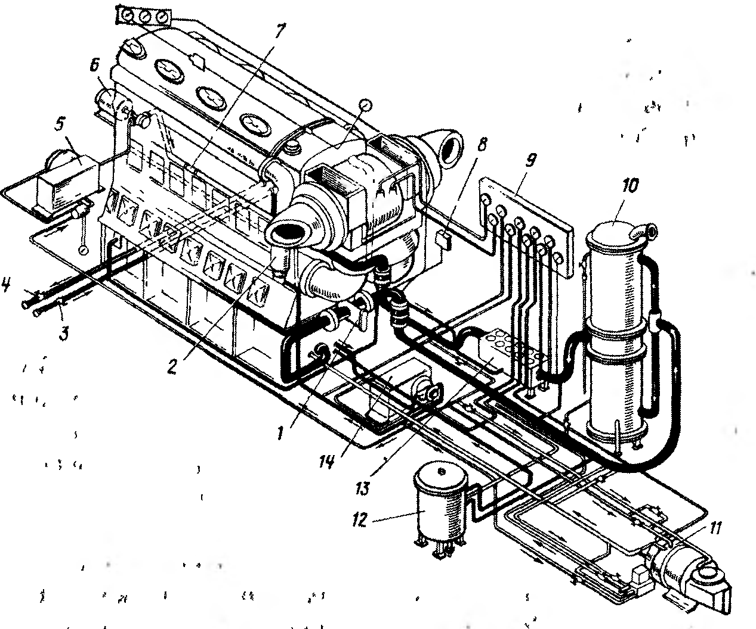
- На планово-предупредительном ремонте ТР-1 тепловоза ТЭМ2 необходимо осмотреть и при необходимости выполнить ремонт кожухов:
а) перечислите инструменты и приспособления необходимые для выполнения работ.
б) составьте последовательность технологических операций выполнения работы.
в) какие правила техники безопасности необходимо соблюдать при работе.
3.При осмотре буксы обнаружен её нагрев. Перечислить дефекты приводящие к нагреву буксы. Составьте перечень технологических операций, позволяющих устранить нагрев буксы.

Билет № 10
- По рисунку опишите устройство и принцип работы водяной системы тепловоза 2ТЭ116.
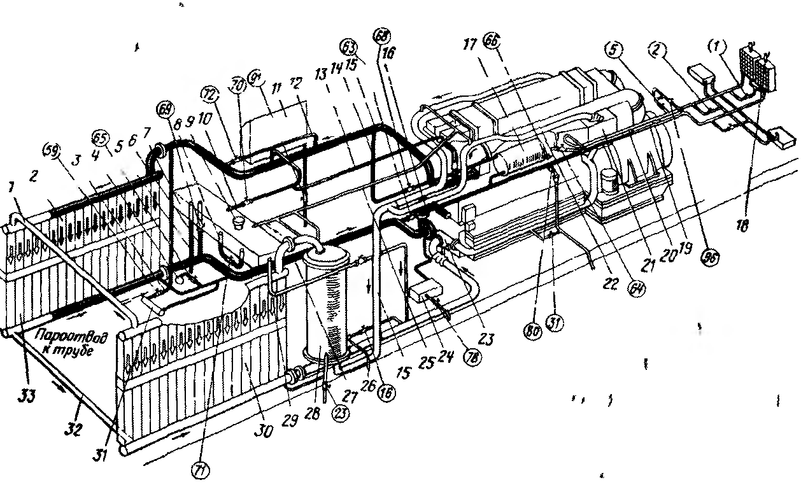
- При осмотре электрических аппаратов обнаружено шипение воздуха:
а) перечислите инструменты и приспособления необходимые для устранения этой неисправности.
б) составьте последовательность технологических операций выполнения работы.
в) какие правила техники безопасности необходимо соблюдать при работе.
3.При проверке топливной системы топливоподкачивающий насос не создает нормального давления, назовите причины и способы устранения.

Билет № 11
- По рисунку опишите конструкцию шатунно-поршневой группы.
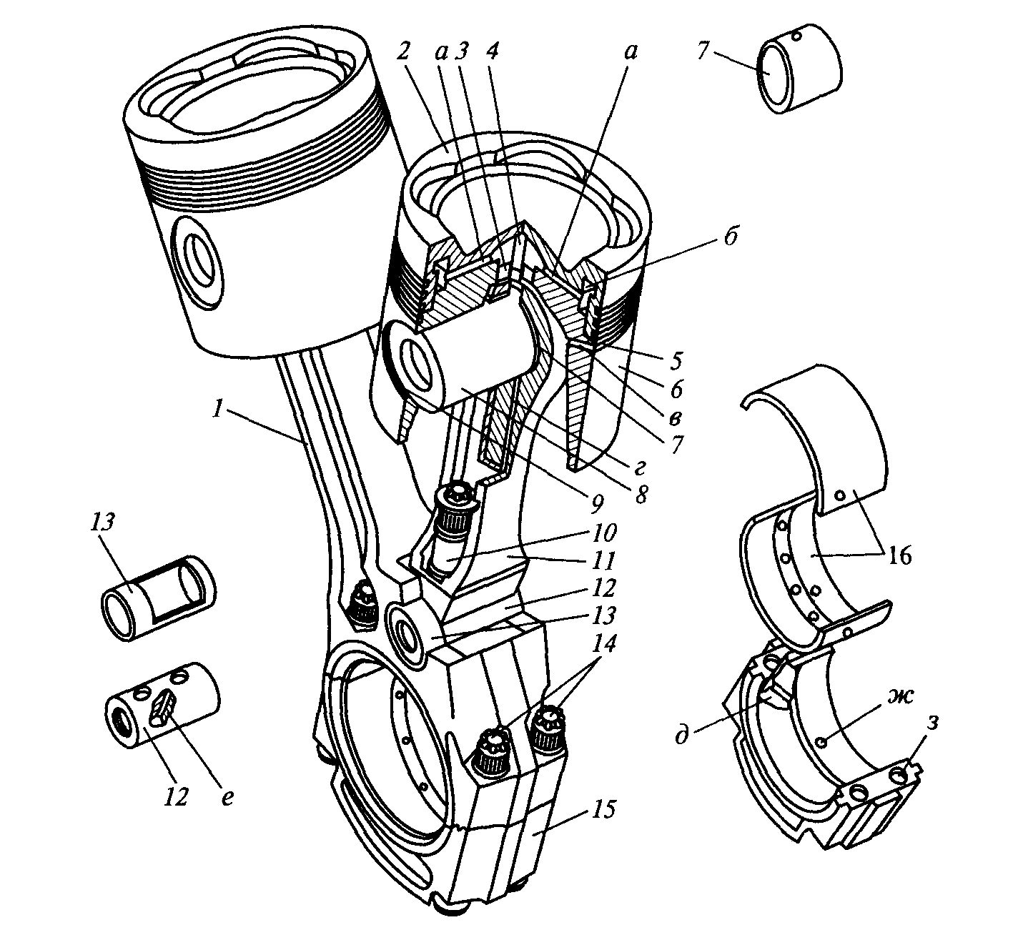

- На планово-предупредительном ремонте ТР-1 необходимо осмотреть и при необходимости выполнить ремонт рессорного подвешивания:
а) перечислите инструменты и приспособления необходимые для выполнения работ.
б) составьте последовательность технологических операций выполнения работы.
в) какие правила техники безопасности необходимо соблюдать при работе.
3.При проведении ТО-2 в кожухе зубчатого редуктора обнаружена течь масла, назовите причины и способы устранения
Билет № 12
- По рисунку опишите конструкцию форсунки дизеля типа Д49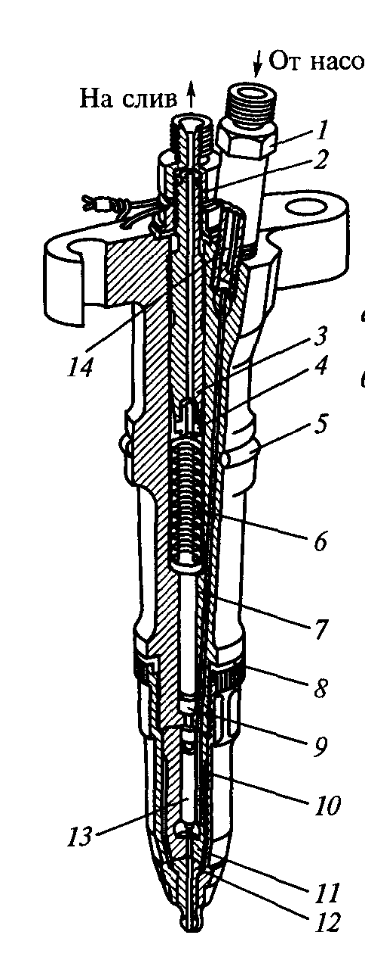

- При осмотре электрических аппаратов обнаружен нагар и оплавления дугогасительных камер:
а) перечислите инструменты и приспособления необходимые для устранения этой неисправности.
б) составьте последовательность технологических операций выполнения работы.
в) какие правила техники безопасности необходимо соблюдать при работе.
3.При внутреннем осмотре электрической машины щётки искрят, наблюдается почернение каждой второй или третьей пластины коллектора, назовите причины и способы устранения данной неисправности.
Билет № 13
- По схеме расположения цилиндров в тепловозных двигателях дайте характеристику и назовите типы дизелей
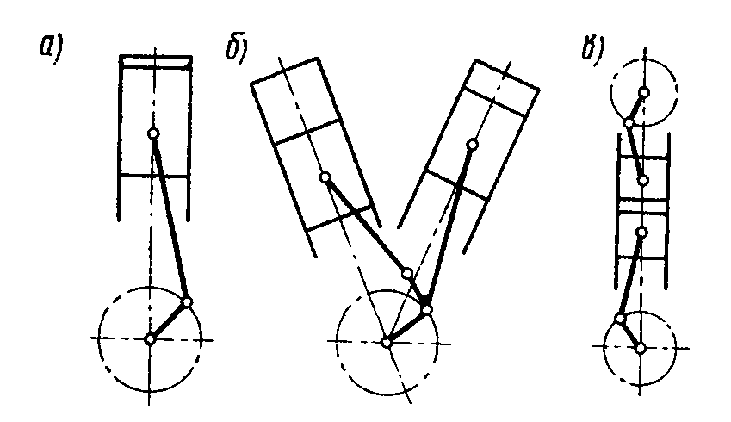
2. При осмотре электрических аппаратов обнаружено оплавление и посинение силовых контактов:
а) перечислите инструменты и приспособления необходимые для устранения этих неисправностей.
б) составьте последовательность технологических операций выполнения работы.
в) какие правила техники безопасности необходимо соблюдать при работе.
3.При работе дизеля наблюдается дымный выпуск газов белого или голубого цвета, назовите причины и способы устранения данной неисправности.

Билет № 14
- По схеме аппарата с электромагнитным приводом опишите принцип его работы
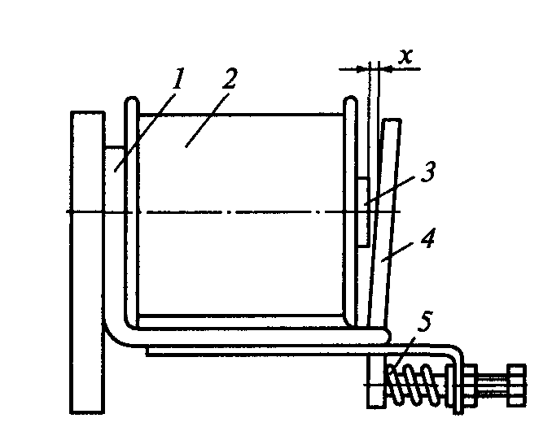
2. Для выполнения ремонта тягового двигателя необходимо его разобрать:
а) перечислите инструменты и приспособления необходимые для выполнения работ.
б) составьте последовательность технологических операций выполнения работы.
в) какие правила техники безопасности необходимо соблюдать при работе.
3.При работе дизеля под нагрузкой возникают хлопки, сопровождающиеся резким снижением надувочного воздуха, назовите причину и способ устранения данной неисправности.

Билет № 15
- По схеме аппарата с электропневматическим приводом опишите принцип его работы
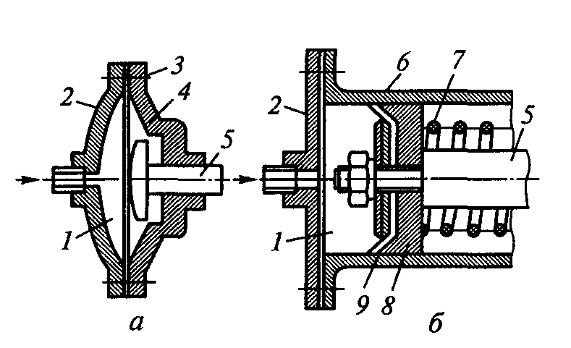
2. Тепловоз ТЭМ2 поставлен на планово-предупредительный ремонт ТР-1. Необходимо провести освидетельствование колесных пар:
а) перечислите инструменты и приспособления необходимые для выполнения работ.
б) составьте последовательность технологических операций выполнения работы.
в) какие правила техники безопасности необходимо соблюдать при работе.
3.При осмотре буксы обнаружен её нагрев. Перечислить дефекты приводящие к нагреву буксы. Составьте перечень технологических операций, позволяющих устранить нагрев буксы.
Билет № 16
- По рисунку опишите конструкцию тягового двигателя ЭД118Б
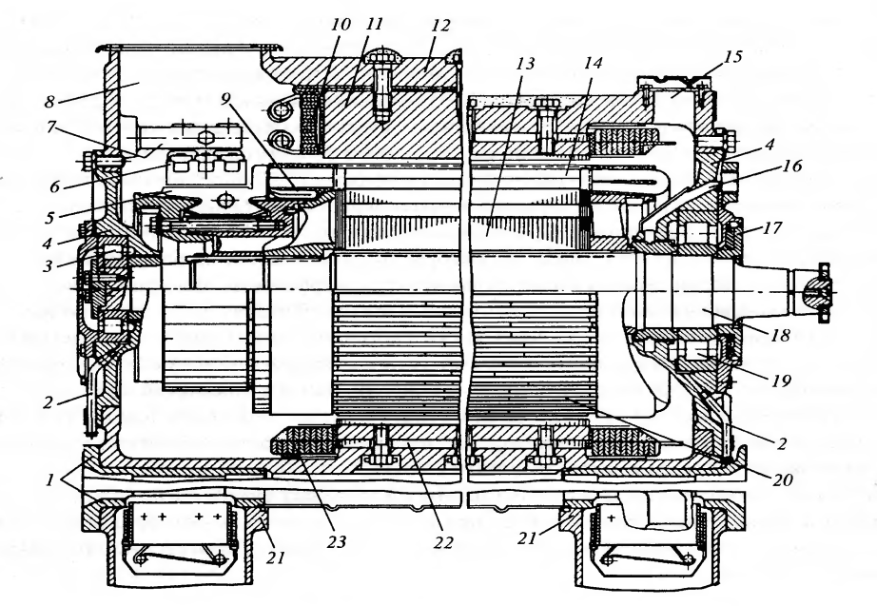

- На планово-предупредительном ремонте ТР-1 необходимо осмотреть и при необходимости выполнить ревизию аккумуляторной батареи:
а) перечислите инструменты и приспособления необходимые для выполнения работ.
б) составьте последовательность технологических операций выполнения работы.
в) какие правила техники безопасности необходимо соблюдать при работе.
3. При осмотре электрических аппаратов обнаружено оплавление и посинение силовых контактов, назовите причину и способ устранения данной неисправности.
Билет № 17
- По рисунку опишите конструкцию тягового двигателя ЭД118Б

2. Тепловоз 2ТЭ0М поставлен на планово-предупредительный ремонт ТР-3. Необходимо осуществить выкатку колесно-моторного блока:
а) перечислите инструменты и приспособления необходимые для выполнения работ.
б) составьте последовательность технологических операций выполнения работы.
в) какие правила техники безопасности необходимо соблюдать при работе.
3. При внешнем осмотре электрической машины наблюдается выкрашивание компаундной массы, назовите причину и способ устранения данной неисправности.
Билет № 18
1. По рисунку опишите конструкцию автосцепного устройства

2. При осмотре электрических аппаратов обнаружено оплавление и посинение силовых контактов:
а) перечислите инструменты и приспособления необходимые для устранения этих неисправностей.
б) составьте последовательность технологических операций выполнения работы.
в) какие правила техники безопасности необходимо соблюдать при работе.

- При работе дизеля наблюдается дымный выпуск газов белого или голубого цвета, назовите причины и способы устранения данной неисправности.
Билет № 19
1.По рисунку опишите конструкцию колесной пары

2. Тепловоз ТЭМ2 поставлен на планово-предупредительный ремонт ТР-1. Необходимо провести ревизию моторно-осевых подшипников:
а) перечислите инструменты и приспособления необходимые для выполнения работ.
б) составьте последовательность технологических операций выполнения работы.
в) какие правила техники безопасности необходимо соблюдать при работе.
Билет № 20
1.По рисункам определите типы дизелей и дайте им сравнительную характеристику.

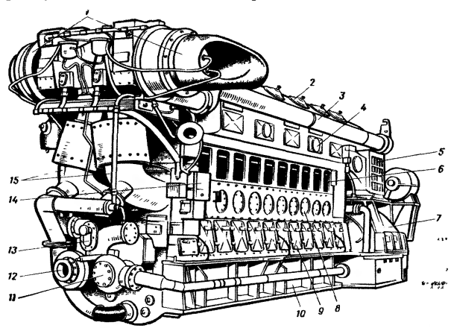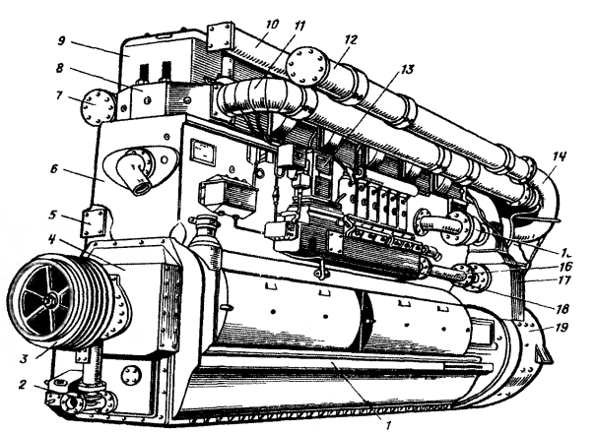

2. Для выполнения ремонта тягового двигателя необходимо его разобрать:
а) перечислите инструменты и приспособления необходимые для выполнения работ.
б) составьте последовательность технологических операций выполнения работы. в) какие правила техники безопасности необходимо соблюдать при работе.
3. При работе дизеля наблюдается появление давления в картере, выход дыма из заливочной горловины, назовите причины и способы устранения данной неисправности.

Проверяемые результаты З1, З2, ДЗ4-ДЗ9, У1, У2, ДУ4-ДУ10
Критерии оценки: соответствие содержания ответа тематике вопросов.

Шкала оценки образовательных достижений
Показатель результативности | Оценка уровня подготовки
 | балл (отметка) | вербальный аналог
Соответствие содержания ответа тематике всех поставленных вопросов. | 5 | отлично
Соответствие содержания ответа тематике 4 из 5 поставленных вопросов или частичное несоответствие при ответе на все вопросы. | 4 | хорошо
Соответствие содержания ответа тематике 3 из 5 поставленных вопросов или существенное несоответствие при ответе на все вопросы. | 3 | удовлетворительно
Отсутствие ответа более чем на 2 из 5 поставленных вопросов, полное несоответствие содержания ответа тематике поставленных вопросов. | 2 | неудовлетворительно

